**学习《走与游戏》指南**

**一、学习目标：**

1.知道顶物走的动作方法。掌握走的正确姿态,在走的过程中做到头正、腰直、头顶物不滑落。发展走的能力，增强下肢力量。

2.培养积极乐观、克服困难的意志品质。

**二、学习步骤：**

**活动1：**了解本课学习内容与目标

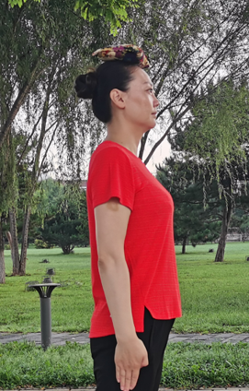 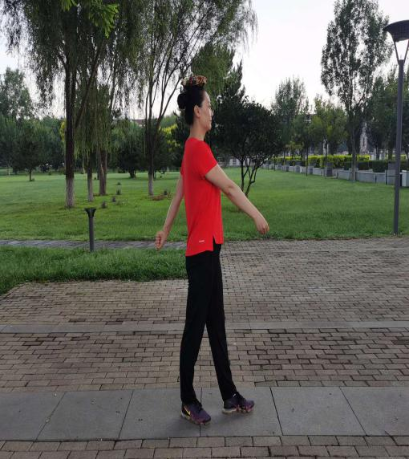

**活动2：热身：**动物模仿操

**活动3：**数字123小游戏（复习第一课时自然走、大步走）

**活动4：**跟随视频中的教师示范进行练习活动

（1）原地顶物练习

（2）原地踏步练习

（3）沿直线顶物走练习

（4）跟着音乐节奏，顶物走练习

（5）顶物走练习（各种物品）

（6）游戏：穿越小树林

**活动5：**跟随视频进行拉伸放松

（1）腿部拉伸

（2）背部拉伸

（3）手臂拉伸

**三、锻炼要求及注意事项：**

1.穿运动服和运动鞋，在家中或户外的平整场地上进行；

2.充分热身，防止运动损伤；

3.练习结束后要进行放松拉伸，防止肌肉过度疲劳。